Katecheza kl. V b 15.04
Temat; Faustyna Kowalska – droga do szczęścia.
Miłosierdzie Boże – ratunkiem dla świata.
W świątecznym klimacie witam was serdecznie na kolejnej katechezie. Dziękuję za przesłaną pracę domową.
Zapraszam do własnej modlitwy na rozpoczęcie katechezy….
W najbliższą niedzielę 19. 04. Będziemy obchodzić Niedzielę Miłosierdzia Bożego.
Jest to wspaniała okazja do tego, aby prosić Jezusa Miłosiernego o zatrzymanie pandemii.
Z czyjej inicjatywy powstało to Święto i kto pośredniczył w ustanowieniu, dowiecie się na dzisiejszej katechezie.
W dzisiejszej pracy zapraszam do skorzystamy z linku:
https://prezi.com/qcoc_rcfphiq/prezentacja-swieta-faustyna/
Prezentacja Święta Faustyna by Julia Kwintkiewicz on Prezi
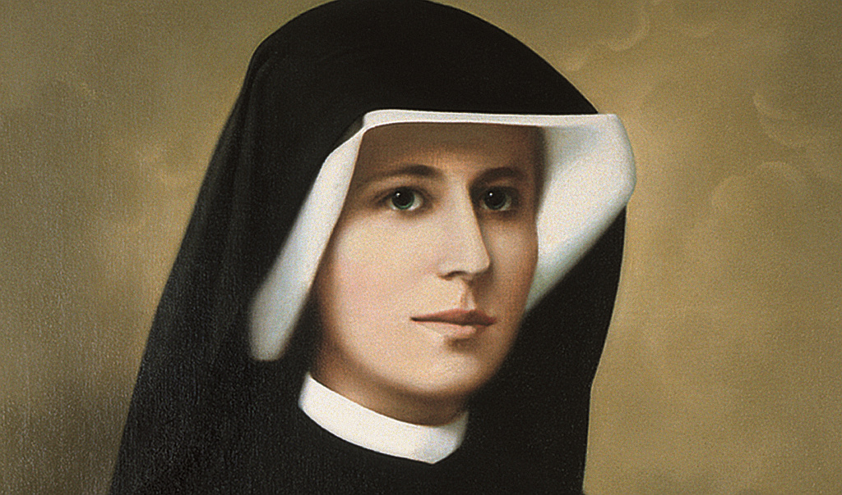
klikając na strzałką z prawej strony, uzupełnij tekst. (Można uzupełnić tekst komputerowo, wydrukować i wkleić do zeszytu)
- Uzupełnij tekst:
Siostra Faustyna urodziła się ……………………………………
Jej rodzice to………………………………………………. Miała …………rodzeństwa. Na chrzcie świętym otrzymała imię……………………… Jako dziecko była …………………….., ……………………………….., ………………………….Ceniła również…………………………………… Eucharystię przyjęła w wieku…………………………. lat. Przeżyła to wydarzenie bardzo
…………………. W wieku 16 lat pracowała, jako …………………….. W ten sposób pomagała rodzicom i zarabiała na swoje utrzymanie.
W umowie o pracę zastrzegła sobie prawo do……………………………………..
Powołanie do życia zakonnego czuła mając ……….lat. Rodzicie nie wyrażali zgody na obranie takiej drogi życia. Jednak w wieku ...... lat, po spotkaniu Jezusa cierpiącego opuściła dom rodzinny i wstąpiła do Zgromadzenia Sióstr Matki Bożej Miłosierdzia w Warszawie.
Śluby zakonne wieczyste złożyła 1 czerwca 1933 r w ………………………
W czasie posługi w Zgromadzeniu, siostrze Faustynie objawił się Jezus. Przekazał On jej prawdę o …………………………………….. Bożym.

Pan Jezus prosił siostrę Faustynę o ukazanie światu Miłosierdzia Bożego.
Każdy człowiek, bez względu na to, jaką ma historię życia może doświadczyć Bożego Miłosierdzia.
W najbliższą niedzielę 19.04., będziemy obchodzić Święto Miłosierdzia Bożego. Skorzystajmy z tego wielkiego daru.
Pan Jezus podał siostrze Faustynie cztery formy oddawania czci Miłosierdzi Bożemu, poprzez które człowiek może odzyskać pełnię szczęścia.

Koronka do Bożego Miłosierdzia. (Pan Jezus podyktował ją siostrze Faustynie i prosił o odmawianie o godz 15.00 w godzinie śmierci Jezusa).

KORONKA DO MIŁOSIERDZIA BOŻEGO
(odmawiamy na różańcu)
Na początku
Ojcze nasz, któryś jest w niebie, święć się imię Twoje, przyjdź królestwo Twoje, bądź wola Twoja jako w niebie, tak i na ziemi. Chleba naszego powszedniego daj nam dzisiaj i odpuść nam nasze winy jako i my odpuszczamy naszym winowajcom i nie wódź nas na pokuszenie, ale nas zbaw ode złego. Amen.
Zdrowaś Maryjo, łaski pełna, Pan z Tobą. Błogosławionaś Ty między niewiastami i błogosławiony owoc żywota Twojego, Jezus. Święta Maryjo, Matko Boża, módl się za nami grzesznymi, teraz i w godzinę śmierci naszej. Amen.
Wierzę w Boga, Ojca wszechmogącego, Stworzyciela nieba i ziemi, i w Jezusa Chrystusa, Syna Jego jedynego, Pana naszego, który się począł z Ducha Świętego, narodził się z Maryi Panny, umęczon pod Ponckim Piłatem, ukrzyżowan, umarł i pogrzebion. Zstąpił do piekieł, trzeciego dnia zmartwychwstał. Wstąpił na niebiosa, siedzi po prawicy Boga Ojca wszechmogącego. Stamtąd przyjdzie sądzić żywych i umarłych. Wierzę w Ducha Świętego, święty Kościół powszechny, świętych obcowanie, grzechów odpuszczenie, ciała zmartwychwstanie, żywot wieczny. Amen.
Na dużych paciorkach (1 raz)
Ojcze Przedwieczny, ofiaruję Ci Ciało i Krew, Duszę i Bóstwo najmilszego Syna Twojego, a Pana naszego Jezusa Chrystusa, na przebłaganie za grzechy nasze i całego świata.
Na małych paciorkach (10 razy)
Dla Jego bolesnej męki, miej miłosierdzie dla nas i całego świata.
Na zakończenie (3 razy)
Święty Boże, Święty Mocny, Święty Nieśmiertelny, zmiłuj się nad nami i nad całym światem.

- Godzina Miłosierdzia – godz 15.00 – 16.00. (Jezus zaprasza nas wszystkich, aby trwać przy nim w tej świętej godzinie, wypraszając miłosierdzie dla całego świata. Możemy modlić się np. poprzez koronkę do Bożego miłosierdzia, drogę krzyżową czy litanię do miłosierdzia Bożego).
- Obraz Jezusa Miłosiernego. Jezus ubrany w szatę białą, jedna ręka wzniesiona do błogosławieństwa, a druga dotyka szaty na piersiach. Z uchylonej szaty na piersiach wychodzą dwa wielkie promienie, jeden czerwony, a drugi blady. Czerwony oznacza pokarm – Eucharystię, blady oznacza wodę, która oczyszcza w sakramencie chrztu i pokuty. Pod obrazem napis: „Jezu ufam Tobie”. Obraz został namalowany w 1934 r przez Eugeniusza Kazimierowskiego, a pracą nadzorowała siostra Faustyna według wskazań Jezusa.
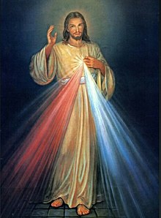
- Święto Miłosierdzia Bożego. Jezus powiedział Siostrze; „Pragnę, ażeby pierwsza niedziela po Wielkanocy była Świętem Miłosierdzia (Dz.299), Pragnę, aby Święto Miłosierdzia, było ucieczką i schronieniem dla wszystkich dusz, a szczególnie dla biednych grzeszników. W dniu tym otwarte są wnętrzności miłosierdzia Mego, wylewam całe morze łask na dusze, które się zbliżą do źródła miłosierdzia Mojego. Która dusza, która przystąpi do spowiedzi i Komunii świętej, dostąpi zupełnego odpuszczenia win i kar. W dniu tym otwarte są wszystkie upusty Boże, przez które płyną łaski (Dz. 699)
. Swoje przeżycia opisała w „Dzienniczku”. Uczyniła to na prośbę Jezusa i swojego spowiednika.
Siostra Faustyna bardzo cierpiała na gruźlicę płuc. Swoje cierpienia ofiarowała za grzeszników. Dzięki jej gorliwej modlitwie, biedni grzesznicy nawracali się i otrzymali łaskę nieba. Zmarła 5 października 1938 roku w wieku 33 lat.
Za piękne życie i troską o każdego biednego grzesznika,18 kwietnia 1993 roku papież Jan Paweł II ogłosił ją błogosławioną, a 20 kwietnia 2000 roku świętą.
Druga niedziela wielkanocna została ogłoszona świętem Miłosierdzia Bożego w całym Kościelna. W najbliższą niedzielę będzie sposobność do błagania Boga o miłosierdzie nad światem, Polską, naszą parafią i naszymi rodzinami, które przeżywają niepokój o przyszłość.
Zapraszam do udziału we Mszy św. w dogodnym czasie i do błagalnej modlitwy o zaprzestanie pandemii w godzinie Miłosierdzia Bożego od 15.00 – 16.00 poprzez transmisje radiowe, telewizyjne lub internetowe. Wszystkie dzieci, które włączą się w tą modlitwę i wytrwają godzinę, rodzice lub dziadkowie potwierdzą, otrzymają ocenę 6.
Ufam, że 6 będzie bardzo dużo. Innej pracy domowej dzisiaj nie będzie. Przypominam tym, którzy jeszcze nie przysłali prac domowych o dosłaniu. Ci, którzy przysłali – odpoczywają. Do miłego usłyszenia.

